Protektorwerk Abschlussprofil für Dämmsysteme

Protektorwerk Florenz Maisch

Eigenschaften

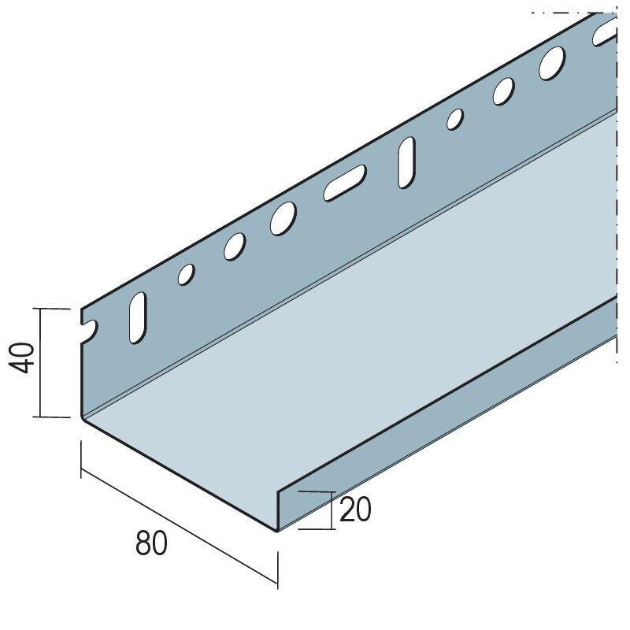

Farbton

silber, weiß

Oberfläche

beschichtet

Profilart

Abschlussprofil

Profilform

U-Profil

Werkstoff

Aluminium

Breite (mm)

20,00 - 100,00

Höhe (mm)

40,00

Länge (mm)

2.500,00

Stärke (mm)

0,80